РостЕвроСтрой
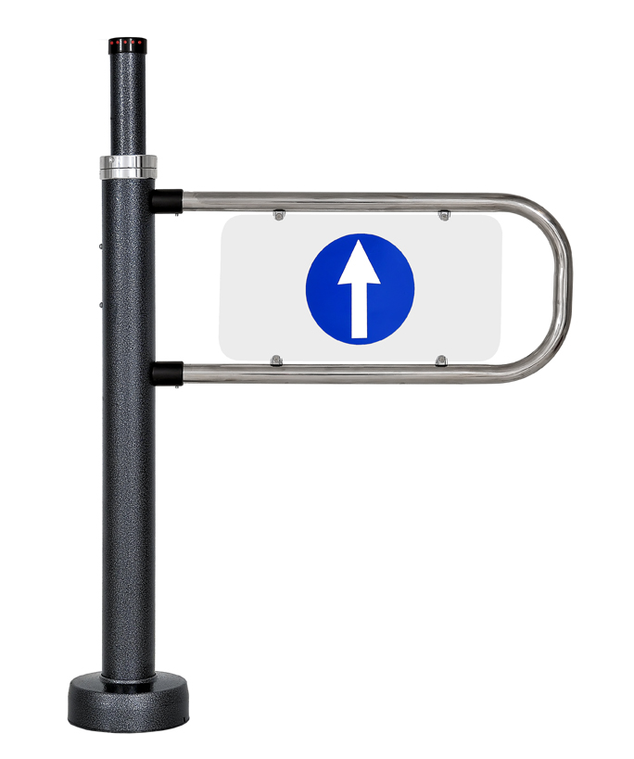
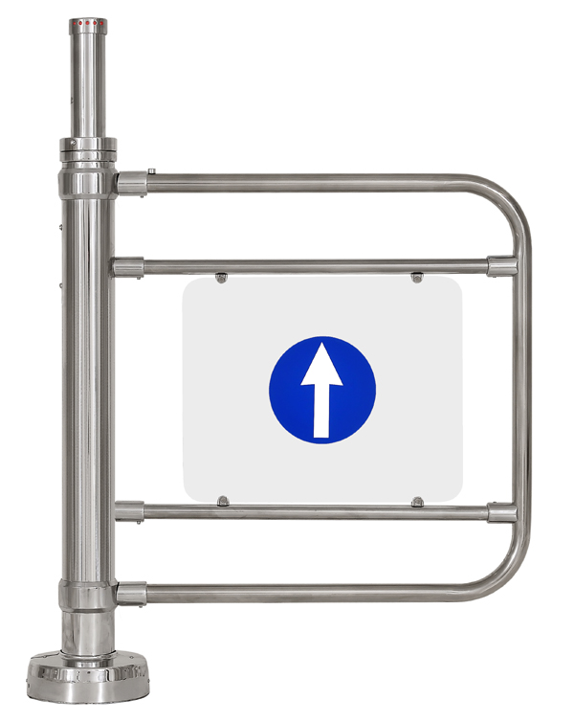

«Ростов-Дон К3» | «Ростов-Дон К3М Хром»

КАЛИТКИ

ЭЛЕКТРОМЕХАНИЧЕСКИЕ

нормально закрытые «РОСТОВ-ДОН»

ПАСПОРТ.

РУКОВОДСТВО ПО ЭКСПЛУАТАЦИИ

POCC RU.AГ17.В15222
ТУ 4372-001-83349852-2011

Уважаемый покупатель!

Просим Вас внимательно изучить настоящее руководство.

1 НАЗНАЧЕНИЕ

Электромеханические калитки с гидравлическими доводчиками «Ростов-Дон» предназначены для управления потоками людей в помещениях и проходных.
Выпускаемые модели калиток представлены в табл.1:

Таблица 1

Назначение | Модель | Наименование
Для обеспечения пропуска в одном направлении | «Ростов-Дон К31пр» | Калитка односторонняя правая
Для обеспечения пропуска в одном направлении | «Ростов-Дон К31пр-У» | Калитка односторонняя правая уличного исполнения
Для обеспечения пропуска в одном направлении | «Ростов-Дон К31Мпр» | Калитка односторонняя правая с дугой увеличенной высоты
Для обеспечения пропуска в одном направлении | «Ростов-Дон К31Мпр-У» | Калитка односторонняя правая с дугой увеличенной высоты уличного исполнения
Для обеспечения пропуска в одном направлении | «Ростов-Дон К31лв» | Калитка односторонняя левая
Для обеспечения пропуска в одном направлении | «Ростов-Дон К31лв-У» | Калитка односторонняя левая уличного исполнения
Для обеспечения пропуска в одном направлении | «Ростов-Дон К31Млв» | Калитка односторонняя левая с дугой увеличенной высоты
Для обеспечения пропуска в одном направлении | «Ростов-Дон К31Млв-У» | Калитка односторонняя левая с дугой увеличенной высоты уличного исполнения
Для обеспечения пропуска в любом из двух направлений ("вход" и "выход") | «Ростов-Дон К32» | Калитка двухсторонняя
 | «Ростов-Дон К32-У» | Калитка двухсторонняя уличного исполнения
 | «Ростов-Дон К32М» | Калитка двухсторонняя с дугой увеличенной высоты
 | «Ростов-Дон К32М-У» | Калитка двухсторонняя с дугой увеличенной высоты уличного исполнения

Внешние отличия и габаритные размеры калиток см. Приложение 1.1.
По условиям применения электромеханические калитки соответствуют группе УХЛ 4.2 по ГОСТ 15150-69. Калитки предназначены для эксплуатации внутри помещения при температуре от +1°С до +40°С. Калитки уличного исполнения предназначены для эксплуатации вне помещения при температуре от -20°С до +40°С.
Все модели могут пропускать как по одному человеку, так и группы людей. Пропускная способность калиток в режиме однократного прохода равна 15 человек в минуту.
2
Калитки управляются с пульта дистанционного управления (ПДУ). Кроме того, они могут быть легко встроены в систему контроля и управления доступом (СКУД).

2 ТЕХНИЧЕСКИЕ ДАННЫЕ

Напряжение питания, В  Род тока  Потребляемый ток, не более, А  Порог срабатывания звуковой сигнализации от подачи повышенного напряжения питания, не более, В |  | 12±2В  постоянный  2,5  18
Масса калитки, кг:  К32, К32-У, К31пр, К31пр-У, К31лв, К31лв-У  К32М, К32М-У, К31Мпр, К31Мпр-У, К31Млв, К31Млв-У  Габаритные размеры, мм  Ширина перекрытия прохода, мм |  | 30  32  825х205х1095  825
Допустимые статические усилия на середине преграждающей дуги, не более, кгс |  | 60
Срок эксплуатации, лет |  | 8
Длина кабеля от калитки к блоку электронного управления (БЭУ), м  Максимальная длина кабеля от БЭУ к ПДУ, м  Максимальная длина кабеля от БЭУ к блоку питания, м (рекомендуемое сечение проводников кабеля электропитания калитки, в зависимости от его длины, приведено в табл.2) |  | 4  50 (стандартная длина 4м)  20 (стандартная длина 4м)

Длины кабелей от БЭУ к ПДУ и к блоку питания можно оговорить при заказе.
Таблица 2

Длина кабеля от БЭУ к источнику питания | Рекомендуемое сечение | Рекомендуемый тип кабеля (провода)
до 5м | 0,5 кв.мм | ШВВП 2х0,5
до 20м | 1,5 кв.мм | ПВС 2х1,5

3 КОМПЛЕКТ ПОСТАВКИ

Стойка  Дуга с декоративной вставкой  ПДУ  БЭУ  Паспорт. Руководство по эксплуатации | 1 шт.  1 шт.  1 шт.  1 шт.  1 шт.

Изготовителем по отдельному заказу может поставляться блок питания с необходимыми для эксплуатации калитки параметрами.
3
4 УСТРОЙСТВО И ПРИНЦИП РАБОТЫ

Калитка состоит (см. Приложение 1.1) из стойки 1, на которой смонтирован поворотный механизм 2. С поворотным механизмом соединена дуга 3, которая служит для перекрытия прохода. В верхней части стойки 1 имеется крышка 4, в которую вставлены световые индикаторы 5 из двухцветных светодиодов (зеленый свет означает разрешение прохода, красный - запрет). В нижней части стойки 1 расположен кожух 6, под которым находится механизм стопорения калитки.
VD- КД213Б | VD1…VD5 – КИПД-18Б-М | R1...R3– ОМЛТ-0,5 1,3К 10% | SF- геркон СМК-3 (ИО-102-14) | I-световой индикатор | К-Реле РЭС22 РФ45ОО131 | YA- электромагнит специальный
7 | 6 | 5 | 4 | 3 | 2 | 1

Дуга 3 вращается вместе с поворотным механизмом 2 вокруг вертикальной оси стойки 1. Нормальное состояние калитки, при котором механизм поворота застопорен - "закрыто"; в этом случае расфиксация механизма поворота осуществляется с пульта дистанционного управления или СКУД (подачей напряжения на электромагниты). При подаче команды на разрешение прохода (охранником с ПДУ или автоматически от СКУД в случае, если Потребитель ее установил) механизм поворота разблокируется для прохода одного человека или группы людей (в зависимости от выбранного режима).
К калиткам всех моделей подключается ПДУ и блок электронного управления (БЭУ).
Калитки дистанционно открываются для прохода как одного человека, так и группы людей:
- в заданном направлении – калитки «Ростов-Дон К32, К32-У, К32М и К32М-У»,
- по часовой стрелке при виде сверху - калитки «Ростов-Дон К31пр, К31пр-У, К31Мпр и К31Мпр-У»,
- против часовой стрелки - калитки «Ростов-Дон К31лв, К31лв-У, К31Млв и К31Млв-У»;
при необходимости открытия калитки на длительное время нужно использовать механическую разблокировку турникета с помощью механизма расфиксации (см. ниже описание экстренных ситуаций, пункт а).
Для удобства управления от ПДУ, а также с целью обеспечения сопряжения калиток с системами контроля и управления доступом (СКУД), в блоке электронного управления (БЭУ) предусмотрена функция задержки времени на проход через калитку с принудительным сбросом по факту прохода.

4
Во всех модификациях калиток предусмотрен режим экстренного пропускания людей в случаях пожара, сигнала тревоги, проноса крупногабаритных грузов и т.д. Он реализован двумя способами (см. Приложение 1.1):
а) с помощью механизма расфиксации 7 с ручным приводом. Он установлен в нижней части калитки под кожухом 6 и обеспечивает принудительное расфиксирование дуги в нужном направлении. Доступ к механизму расфиксации осуществляется через отверстие в кожухе 6 с помощью отвертки: при вращении отвертки по часовой стрелке происходит расфиксация механизма поворота, при вращении отвертки против часовой стрелки - его стопорение;
б) путем снятия дуги.

5 ТРЕБОВАНИЯ БЕЗОПАСНОСТИ

5.1 Электрические схемы калитки и ПДУ изолированы от корпуса. При этом на них подается напряжение не выше 12В+5% постоянного тока.
5.2 Корпус калиток необходимо заземлять. Клемма заземления находится под кожухом калитки.
5.3 При эксплуатации калиток необходимо соблюдать общие правила электробезопасности при пользовании электрическими приборами.
5.4 Изготовитель не несет ответственности за ущерб, нанесенный в результате неправильной установки калитки, и отклоняет любые претензии, если установка выполнена не в соответствии с указаниями настоящей инструкции.
5.5 Запрещается вскрывать крышку 4, кожух 6 и БЭУ без предварительного отключения от сети.

6 ПОДГОТОВКА К РАБОТЕ И ПОРЯДОК УСТАНОВКИ

6.1 Распакуйте калитку и проверьте ее комплектность.
6.2 Подготовьте и закрепите специальные крепежные (анкерные) болты М10 в соответствии с разметкой, указанной в Приложении 1.2.
6.3 Не затягивая болты, установите калитку с помощью отвеса в вертикальное положение. Отклонение от вертикали в боковых направлениях 1 должно быть не более 3мм/1000мм; в направлении 2 допускается наклон стойки в сторону дуги до 5мм/1000мм (см. Приложение 1.2).
5
6.4 Закрепите болты на основании калитки.
6.5 Установите на место дугу 3. Для этого наденьте дугу на специальные пальцы, закройте место соединения декоративными втулками 8, зафиксируйте дугу винтами М8 шестигранным ключом №6 и декоративные втулки установочными винтами.
6.6 Заземлите корпус калитки (см. п.5.2.).
6.7 Подсоедините кабель от БЭУ к калитке.
6.8 Подключите БЭУ к блоку питания.

Внимание! При подаче на калитку питания напряжением выше 18В включается звуковая сигнализация. Необходимо немедленно отключить подаваемое напряжение и принять меры по его нормализации – 12В постоянного тока ±2В.
6.9 После завершения монтажа калитка готова к работе.

7 СОПРЯЖЕНИЕ И РАБОТА СО СКУД

7.1 Подключение калитки к контроллерам СКУД осуществляется в соответствии с табл.3 через клеммную колодку ХТ3 (см. Приложение 3), установленную в блоке электронного управления (БЭУ).
Таблица 3
Контакт ХТ3 | 1 | 2 | 3 | 4
Обознач. | ОД2 | СКУД1 | СКУД2 | Общий
Функция | Цепь выдачи в контроллер СКУД сигнала «Факт прохода» | Подключение цепи контроллера СКУД «Открыть вход» | Подключение цепи контроллера СКУД «Открыть выход» | Общий провод электроники калитки  (-12В блока питания)
Параметры  Цепи | Открытый  сток транзистора. Ток нагрузки – не более 100мА. Напряжение на нагрузке– не более+15В | Катод светодиода оптопары.  Потребляемый ток – не более 12мА | Катод светодиода оптопары.  Потребляемый ток – не более 12мА | -12В блока питания турникета
6
7.2 К контакту 4 колодки ХТ3 подсоединить цепь «Общий» контроллера СКУД.
7.3 Управление калиткой осуществляется по цепям «СКУД1» и «СКУД2» посредством замыкания контактов 2 или 3 колодки ХТ3 на общий провод. Коммутационными элементами в системе должны быть «сухие контакты» реле (нормально разомкнутые), транзисторы n-p-n структуры с открытым коллектором или полевые с n-каналом по схеме с открытым стоком. Длительность подаваемых сигналов для разблокировки калитки на вход и/или выход определяется контроллером СКУД. Направления входа и выхода остаются разблокированными пока цепи «СКУД1» и/или «СКУД2» соответственно замкнуты на общий провод.
7.4 Сигнал «Факт прохода» по цепи «ОД2» (конт.1 ХТ3) формируется при повороте проходящим человеком дуги калитки более чем на 40º. Выходной транзистор оптического датчика, стоящего на фланце стойки калитки, замыкает цепь «ОД2» на общий провод на время не менее 0,3сек. Длительность сигнала «Факт прохода» переменная и зависит от скорости прохода человека через калитку. Сигнал «Факт прохода» снимается при повороте дуги на угол около 80º.

8 ПРАВИЛА ЭКСПЛУАТАЦИИ И РЕЖИМЫ РАБОТЫ

8.1 Перед включением калитки необходимо путем визуального осмотра проверить состояние кабелей и включить блок питания.
8.2 После включения питания начальное состояние калитки – «Закрыто». При этом индикаторы направления движения светятся красным светом.
8.3 Режимы работы калитки указаны в табл. 4.
8.4 При эксплуатации не допускается:
- использование абразивных и химически активных веществ для очистки наружных поверхностей калитки;
- перемещение через зону прохода калитки предметов, превышающих ширину проема прохода;
- рывки и удары по преграждающей дуге, стойке калитки и индикаторам, так как возможно их механическое повреждение и деформация, а также возможен преждевременный выход из строя механизма калитки.

7

Таблица 4

Режим работы калитки | Необходимые действия | Индикация на калитке
Закрыто для прохода (для калиток «Ростов- Дон К32, К32-У, К32М, К32М-У» в оба направления) | Кнопки КН.1, КН.ДОП и КН.2 ПДУ в исходном положении | Красным светом горят оба индикатора запрета прохода
Открыто для прохода одного человека (для калиток «Ростов-Дон К32, К32-У, К32М, К32М-У» в одном из направлений) | Нажать кнопку КН.1 или КН.2 ПДУ, соответствующую направлению прохода | Зеленым светом горит индикатор, соответствующий направлению прохода. Через 2-4сек. или после прохода одного человека красным светом загорается соответствующий индикатор
Открыто для прохода группы людей (для калиток «Ростов-Дон К32, К32-У, К32М, К32М-У» в одном из направлений) * | Для нужного направления нажать кнопку КН.ДОП ПДУ и, не отпуская ее, нажать КН.1 или КН.2 в соответствии с направлением прохода | Зеленым светом горит индикатор, соответствующий направлению прохода
Открыто для прохода группы людей в оба направления «Ростов-Дон К32 (К32-У, К32М, К32М-У)»* | Нажать кнопку КН.ДОП и, не отпуская ее, нажать КН.1 и КН.2 | Зеленым светом горят оба индикатора разрешения прохода
Закрыть калитку после режима пропускания группы людей | Нажать один раз кнопку КН.1 или КН.2 ПДУ, соответствующую направлению прохода | Красным светом горит индикатор, соответствующий направлению прохода
Открыть для беспрепятственного прохода людей в случае отключения питающего напряжения | Повернуть в нужном направлении (по часовой стрелке) механический фиксатор 7 поворотного механизма до упора (см. разд. 4 и Прил. 1.1) | Отсутствует

* Режим для прохода группы людей действует примерно 5мин.
После чего калитка автоматически блокируется.

8
9 ПЕРЕЧЕНЬ ВОЗМОЖНЫХ НЕИСПРАВНОСТЕЙ И
СПОСОБЫ ИХ УСТРАНЕНИЯ
9.1 Перечень возможных неисправностей, устранение которых производится Потребителем, приведен в табл. 5.

Таблица 5
№ | Признаки неисправности | Неисправность | Способ устранения
1 | При переключении режимов калитки механизм работает, а индикатор горит не полностью | Перегорел один или несколько светодиодов индикатора | Отключить питание калитки, снять крышку 4, заменить неисправные светодиоды.
2 | При подключении к сети блока питания калитка не работает. | Перегорел предохранитель  блока питания | Отключить блок питания от сети, заменить предохранитель.
3 | Дуга калитки слишком медленно или слишком быстро возвращается в исходное положение | Слабое или слишком сильное натяжение возвратной пружины | Натянуть или ослабить возвратную пружину. Для этого снять верхнюю крышку 4 со светодиодами (Прил.1.1). Винт М12 держать ключом на 8мм, (винт на конце имеет квадрат 8мм х 8мм). Вращением гайки по часовой стрелке ключом на 17мм. добиться оптимальной скорости возвращения дуги в исходное состояние. Поставить верхнюю крышку на место.
3 |  | Неправильно установлена калитка | Установить калитку согласно п.6.3.
9.2 Не описанные в табл. 5 неисправности устраняются силами Изготовителя в период гарантийного обслуживания.

Внимание! Изготовитель оставляет за собой право вносить в конструкцию калитки усовершенствования, не ухудшающие потребительских свойств, без отражения их в паспорте.

10 ХРАНЕНИЕ И ТРАНСПОРТИРОВАНИЕ

Турникет в оригинальной упаковке можно перевозить в контейнерах, закрытых железнодорожных вагонах, герметизированных отсеках самолетов, а также автомобильным транспортом с защитой от прямого воздействия атмосферных осадков и пыли в соответствии с

9

правилами перевозки грузов. Хранение турникета допускается в помещениях при температуре от -20 до + 50° С и относительной влажности воздуха до 98% при 25° С без конденсации влаги. После транспортирования или хранения турникета при отрицательных температурах или повышенной влажности воздуха турникет перед вводом в эксплуатацию должен быть выдержан в закрытом помещении с нормальными климатическими условиями в течение не менее 12 часов.
11 СВИДЕТЕЛЬСТВО О ПРИЕМКЕ

Калитка электромеханическая «Ростов-Дон К3______»
зав.№ ________________ соответствует техническим требованиям и требованиям безопасности, предъявляемым к группе УХЛ 4.2 по ГОСТ 15150-69, и признана годной к эксплуатации.

Дата выпуска «____»___________________201__ г.

Подпись _______________

12 ГАРАНТИЙНЫЕ ОБЯЗАТЕЛЬСТВА

12.1 Изготовитель предоставляет гарантию на калитку в течение 12 месяцев со дня продажи. В течение этого срока Изготовитель бесплатно устраняет дефекты или заменяет неисправные узлы и блоки. В гарантийные обязательства не входит бесплатная доставка неисправного изделия в сервисную службу или выезд технического персонала для ремонта. Если ремонт изделия невозможно произвести на месте установки и необходим демонтаж блоков (узлов) или замена на временные, то назначается срок ремонта.
12.2 Гарантия Изготовителя не распространяется на узлы и блоки, вышедшие из строя по вине Заказчика, вследствие нарушения правил эксплуатации и электробезопасности.

Дата продажи «____»___________________201__ г.

Подпись _______________

10
ПРИЛОЖЕНИЯ

Приложение 1.1
Габаритные размеры калиток: а) «Ростов-Дон К32, К32-У, К31пр, К31пр-У, К31лв, К31лв-У б) «Ростов-Дон К32М, К32М-У, К31Мпр, К31Мпр-У, К31Млв, К31Млв-У»

Приложение 1.2
Установочные размеры калиток: а) «Ростов-Дон К32, К32-У, К32М и К32М-У», б) «Ростов-Дон К31пр, К31пр-У, К31Мпр и К31Мпр-У», в) «Ростов-Дон К31лв, К31лв-У, К31Млв и К31Млв-У»

11

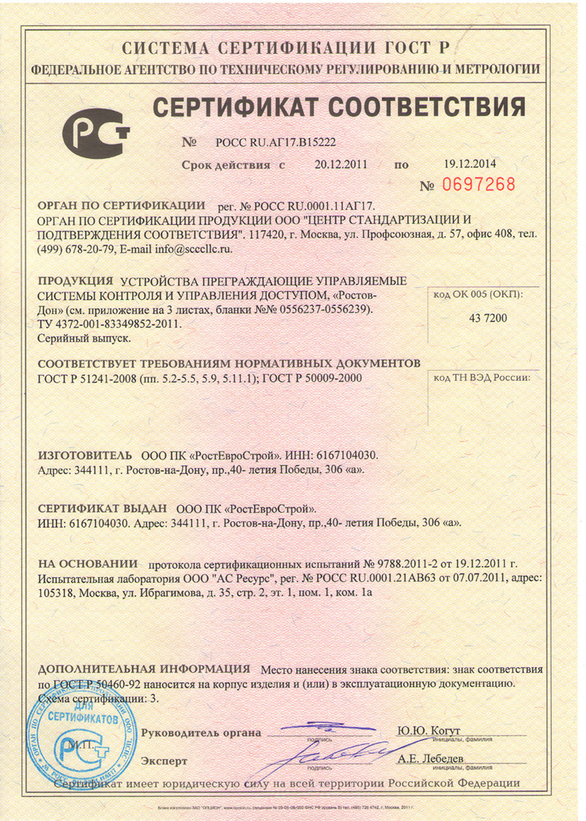

12

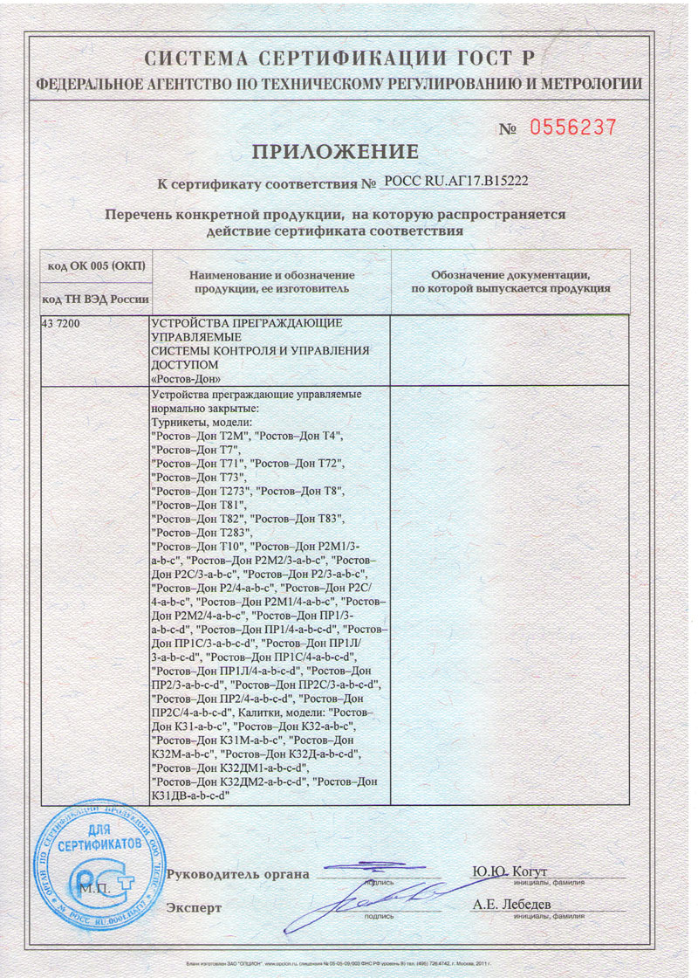

13

СОДЕРЖАНИЕ

 | стр.
1 НАЗНАЧЕНИЕ | 2
2 ТЕХНИЧЕСКИЕ ДАННЫЕ | 3
3 КОМПЛЕКТ ПОСТАВКИ | 3
4 УСТРОЙСТВО И ПРИНЦИП РАБОТЫ | 4
5 ТРЕБОВАНИЯ БЕЗОПАСНОСТИ | 5
6 ПОДГОТОВКА К РАБОТЕ И ПОРЯДОК УСТАНОВКИ | 5
7 СОПРЯЖЕНИЕ И РАБОТА СО СКУД | 6
8 ПРАВИЛА ЭКСПЛУАТАЦИИ И РЕЖИМЫ РАБОТЫ | 7
9 ПЕРЕЧЕНЬ ВОЗМОЖНЫХ НЕИСПРАВНОСТЕЙ И  СПОСОБЫ ИХ УСТРАНЕНИЯ | 9
10 ХРАНЕНИЕ И ТРАНСПОРТИРОВАНИЕ | 9
11 СВИДЕТЕЛЬСТВО О ПРИЕМКЕ | 10
12 ГАРАНТИЙНЫЕ ОБЯЗАТЕЛЬСТВА | 10
ПРИЛОЖЕНИЯ:
Приложение 1.1 Габаритные размеры калиток | 11
Приложение 1.2 Установочные размеры калиток | 11
Сертификат соответствия | 12-13

14

Производитель: ООО ПК «РостЕвроСтрой»

Адрес: 344111, г. Ростов-на-Дону, пр. 40-летия

Победы, д. 306а

Тел.: 8(863) 269-99-34, 269-99-35, 269-99-36,

269-99-37, 269-99-38, 269-99-39, 269-95-61

E-mail: 2699935@rostovturniket.ru, dostup@aaanet.ru,

2699935@mail.ru

Сайт: www.rostovturniket.ru,

www.ростовтурникет.рф

Сервисные центры:

ООО «Системы Контроля»

Адрес: г. Москва, Зеленоград, Панфиловский

проспект, д. 10, оф. 531

Тел.: 8(495)229-69-11, 8(495)229-69-12

E-mail: info@securityrussia.com

Сайт: www.securityrussia.com

ООО «СКД-Сервис»

Адрес: 193091, г. Санкт-Петербург, Октябрьская набережная, д.6, лит.А, 3 этаж, офис 320 (БЦ "Трио")

Тел.:/факс: +7(812)608-02-03

Тел. +7(812)946-79-88, +7(812)958-28-22, моб. 8-921-988-8-988

E-mail: skd-service@mail.ru

Сайт: www.skd-service.ru

